Europa Laica no ha escatimado adjetivos destinados a denostar la Caridad Católica y al mismo Padre Ángel

¿Críticas al Padre Ángel?
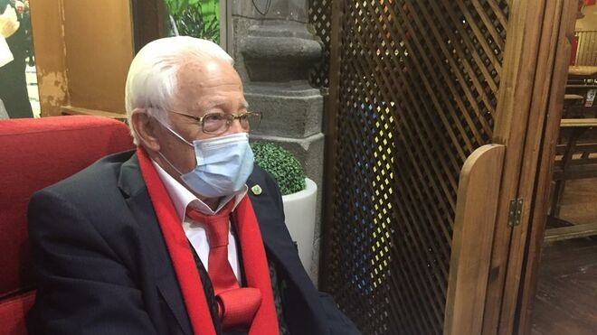
El padre Ángel, en San Antón

Durante esta semana hemos tenido conocimiento de que la organización Europa Laica ha vertido duras críticas por una iniciativa del Padre Ángel (Mensajeros de la Paz), de invitar a cuantos pobres y excluidos quieran sentarse a la mesa en la que no sólo se compartirá comida, sino compañía, comunicación, acogida y afecto. Se trata de celebrar la cena de Nochebuena, como han venido haciendo en los últimos años, en la que la mesa del Congreso de los Diputados ha decidido colaborar

La pobreza tiene muchos rostros y afecta a todas las dimensiones de la persona y hemos de entender que ofrecer la cena de Nochebuena es mucho más que comida gratis: es abrir la puerta a quienes siempre la encuentran cerrada; es sentarse codo con codo sin distinguir categorías sociales; es ambiente de fiesta en medio de tanta miseria; es abrazo que alimenta el alma y calienta las entrañas; es sonrisa y humanidad.
13.12.2020 | Miguel Ángel Herrero, Área de Educación Cristianos Socialistas.
Durante esta semana hemos tenido conocimiento de que la organización Europa Laica ha vertido duras críticas por una iniciativa del Padre Ángel (Mensajeros de la Paz), de invitar a cuantos pobres y excluidos quieran sentarse a la mesa en la que no sólo se compartirá comida, sino compañía, comunicación, acogida y afecto. Se trata de celebrar la cena de Nochebuena, como han venido haciendo en los últimos años, en la que la mesa del Congreso de los Diputados ha decidido colaborar.
Europa Laica no ha escatimado adjetivos destinados a denostar la Caridad Católica y al mismo padre Ángel, del que llegan a decir que es el “líder del marketing de la caridad católica”. Pide que los diputados y diputadas no se sumen a este acto e instan a la presidenta del Congreso a “que dé marcha atrás a esa iniciativa de promoción institucional de la caridad católica que compromete su deber de estricta neutralidad confesional y de defensa del Estado Social”.
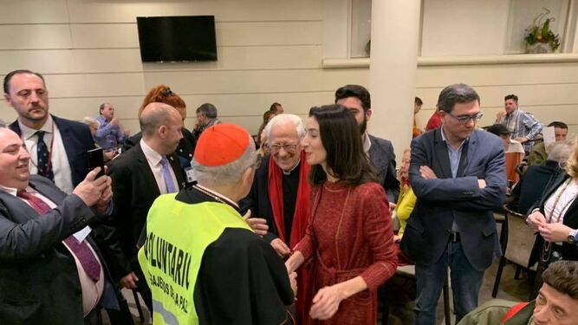
Osoro, el padre Ángel y la presidenta del Senado 'Reyes Magos' de los sintecho en Nochebuena
En primer lugar, hemos de decir que desear un país en el que la Iglesia y el Estado tengan una justa separación acorde a la Constitución, no legitima a nadie para faltar al respeto.
En segundo lugar, como Cristianos Socialistas y contando entre nuestros afiliados y afiliadas muchas personas, que ejercen su militancia cristiana y socialista en el ámbito de la solidaridad con los más pobres y excluidos, aceptamos la crítica, que siempre es bienvenida, pero no podemos dejar sin responder las descalificaciones gratuitas de la Caridad.
La Caridad sólo es entendible desde la justicia y el amor a los necesitados que nos lleva a reclamar condiciones de vida justa, una sociedad que no se guíe exclusivamente por los beneficios económicos, una propiedad privada siempre al servicio del bien común y unas políticas que busquen la promoción y la autonomía de la persona para erradicar la pobreza.
Por ello celebramos la implantación del Ingreso Mínimo Vital como un derecho y lucharemos para que llegue cada día a más personas que carecen de lo mínimo para subsistir.
Sin embargo, y desde la experiencia que tenemos, la pobreza tiene muchos rostros y afecta a todas las dimensiones de la persona y hemos de entender que ofrecer la cena de Nochebuena es mucho más que comida gratis: es abrir la puerta a quienes siempre la encuentran cerrada; es sentarse codo con codo sin distinguir categorías sociales; es ambiente de fiesta en medio de tanta miseria; es abrazo que alimenta el alma y calienta las entrañas; es sonrisa y humanidad.
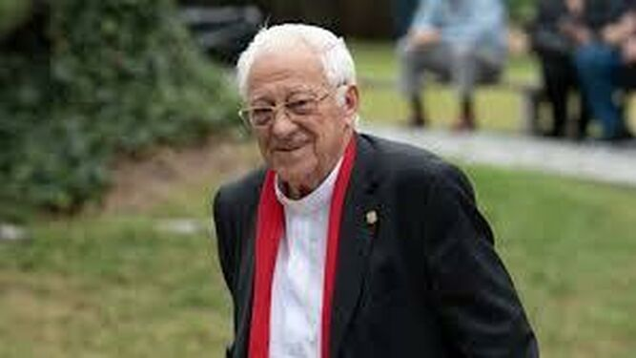
¿Críticas al Padre Ángel?
Por eso nos parece cruel descalificar al Padre Ángel y a todas las personas que colaboran con él, incluidos los diputados y diputadas que se suman este año, hablando de ellos como si fueran los cómplices de la sociedad capitalista y los causantes de la desigualdad, haciendo alarde de un discurso trasnochado y falto de toda humanidad.
Compartimos con Europa Laica el deseo y el compromiso por una sociedad más justa, pero no sus descalificaciones hacia las personas que hacen el bien y que al mismo tiempo buscan lo justo y les invitamos a que se sumen a esta y otras iniciativas que, a lo peor, no cambian la estructura económica a corto plazo, pero sí nos hacen ser un poco más humanos y ayuda a que otros se sientan queridos en medio de su exclusión.
Al fin y al cabo, todo el mundo tiene derecho a un abrazo cálido, aunque sea una vez al año y por Navidad.
https://www.religiondigital.org/en_la_izquierda_con_dios-_cristianos_socialistas/Criticas-Padre-Angel-cristianos-socialistas-mensajeros-paz_7_2295440457.html

